Будем строить!
По программе переселения из аварийного фонда в посёлке Пролетарий возведут два многоквартирных дома.

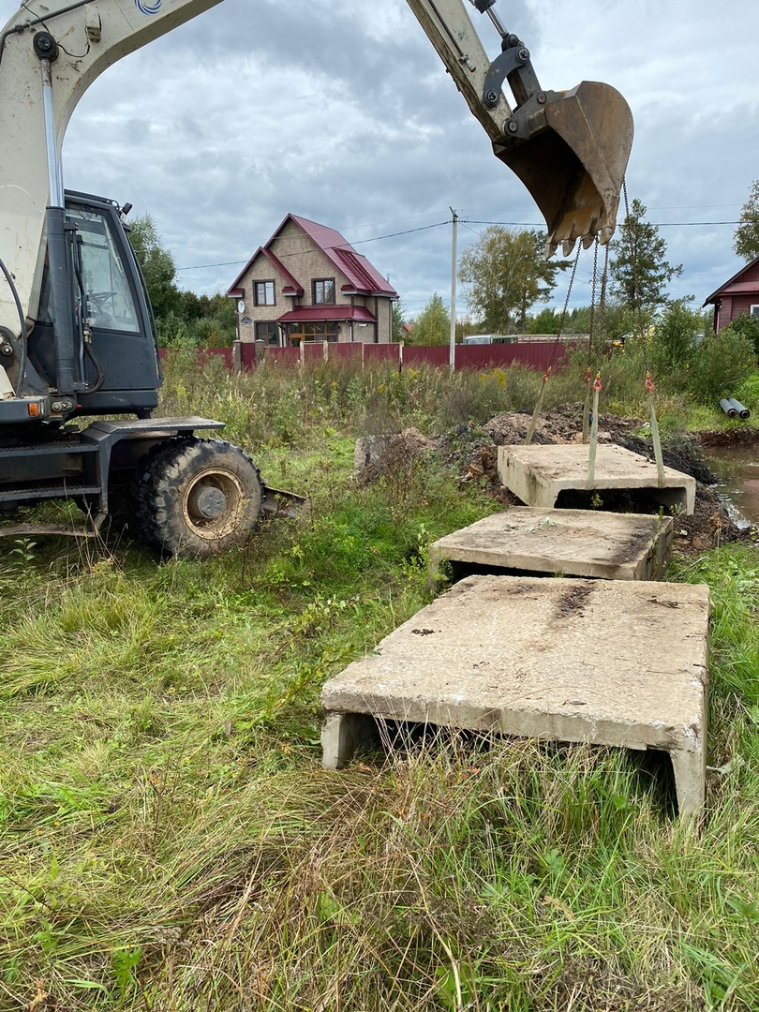
В регионе действует адресная программа «Переселение граждан, проживающих на территории Новгородской области, из аварийного жилищного фонда в 2019–2025 годах».
Глава Пролетарского городского поселения Дмитрий Гаврилов рассказал, что в эту программу в Пролетарском поселении вошли 12 домов, которые были признаны аварийными в период с 1 января 2012 года по 1 января 2017 года. Для большинства людей, проживающих в этих домах, будут построены два многоквартирных дома высотой в три этажа. Оставшимся жителям предоставят жилье, приобретенное на вторичном рынке.
– Общая площадь расселяемого жилья – 4561 кв. метр. Под будущие дома в поселке Пролетарий сформированы земельные участки: на улице Сосновой, 2 и улице Пролетарской, 25, – уточнил Дмитрий Николаевич.
В настоящее время на земельном участке по улице Сосновой ведутся подготовительные работы для строительства многоквартирного дома по региональной адресной программе.
Добавим, переселение из ветхого и аварийного жилья проводится в рамках федерального проекта «Обеспечение устойчивого сокращения непригодного для проживания жилищного фонда» нацпроекта «Жильё и городская среда».
Юлия КУЗЬМЕНКО
Фото администрации Пролетарского поселения

